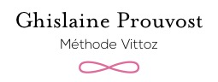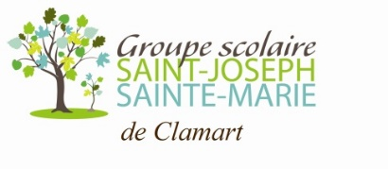

Chers parents,

Vous aimeriez que votre enfant améliore son attention et sa confiance en lui ? Je suis praticienne de la méthode Vittoz et proposerai à partir de la rentrée scolaire prochaine un atelier pendant la pause méridienne à l’école Saint Joseph.

La Méthode Vittoz, qui est une psychothérapie en séance individuelle, peut être vécue en groupe. Elle est alors pédagogique et permet de développer la conscience du moment présent, de soi, de l’autre, de son environnement. Elle aide à se détendre et à optimiser sa concentration. Pour plus de renseignements, vous pouvez consulter le site de l’association à laquelle j’adhère : www.therapie-vittoz.org, m’envoyer un mail ou me téléphoner.

L’atelier aura lieu tous les jeudis de 12h à 12h45. Il débutera le jeudi 29 septembre 2022 et prendra fin mi-juin. Ils s’adresse aux élèves du CE2 au CM2. Le nombre de participants est limité à 8 enfants.

Le tarif annuel est de 300€ à régler par chèque à mon ordre : Ghislaine Prouvost. Il est à remettre à votre enfant après l’avoir inscrit directement par mail à ghislaineprouvost@yahoo.com.
Il vous sera demandé à la rentrée de septembre une participation de 5€ en espèces pour l’achat d’un livret.

Je vous souhaite à tous un bel été !
Bien à vous,

Ghislaine Prouvost

